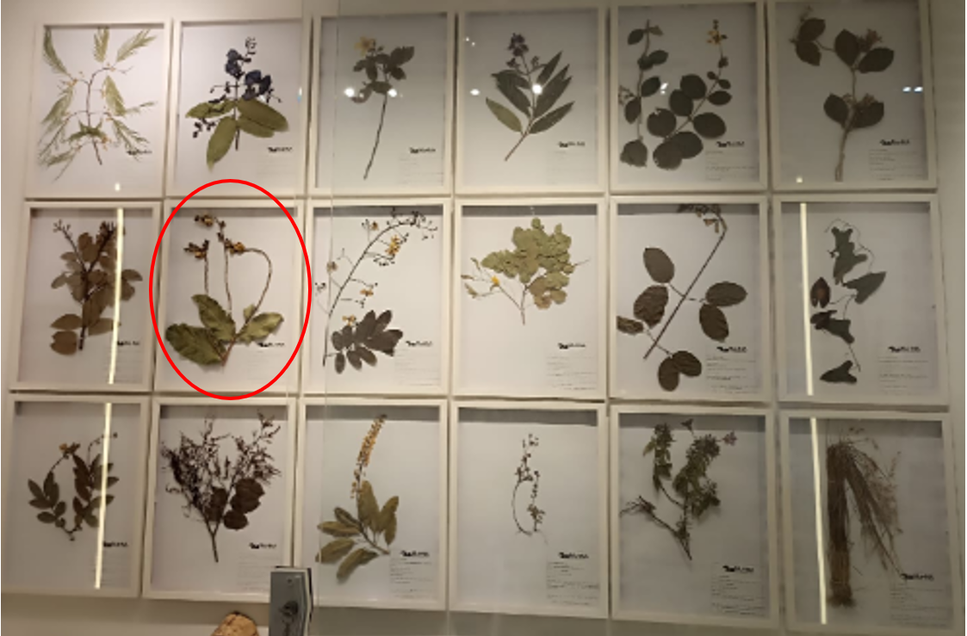

Família: Lecythidaceae

Nome Científico: *Eschweilera nana* (O.Berg) Miers

Nome popular:"ovo frito"

Usos: Árvore indicada para arborização urbana devido ao seu pequeno porte e bela floração com suas flores peculiares que lembram um ovo frito. Suas sementes são consumidas por araras e papagaios e podem ser consumidas por humanos pois se assemelham ao sabor da castanha do Pará.

